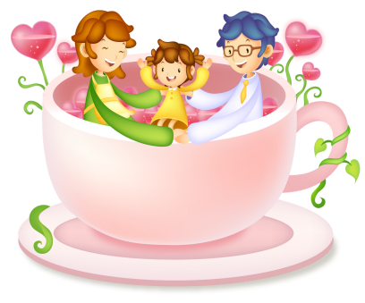
15 мая – Международный день семьи
Семья – это та первичная среда,
где человек должен учиться
творить добро».
В.А. Сухомлинский

Традиционно май насыщен знаменательными и памятными датами, многие из них – родом из нашего детства: праздник весны и труда, День печати, День радио, День Победы и теперь редко вспоминаемый День рождения пионерии… Интерес к отдельным знаменательным датам в последние годы резко возрос, как, например, это произошло с Международным днём музеев (18 мая). Появились и совсем «датские» дни: 3 мая – День Солнца, 17 – Международный день информационного общества, 21 мая – Всемирный день культурного разнообразия во имя диалога и развития, 24 – День славянской письменности и культуры. А с 1994 года ежегодно 15 мая отмечается Международный день семьи.
Этот день был провозглашён в 1993 году резолюцией 47/27 Генеральной Ассамблеи ООН с целью отразить особое внимание мирового сообщества к проблемам семьи. Каждый год, начиная с 196 года, по случаю Международного дня семьи готовится специальное послание Генерального секретаря ООН, и задаётся новая тема для размышления. Так, для 2011 года центральной темой стало решение проблем малоимущих семей и проблем социальной изоляции. Сегодня в зоне повышенного риска, по мнению международных экспертов, находятся большие семьи, семьи с одним родителем, или, те, в которых основные кормильцы не имеют работы, страдают от болезней или являются инвалидами. Риск распространяется и на семьи, живущие в сельской местности, а так же семьи коренных народов и мигрантов; семьи, живущие в условиях конфликтов или социальной напряжённости.
О том, как сказывается материальное и социальное благополучие семьи на развитие детей и их жизненных перспективах, сказано и написано много. Однако каждый из педагогов вспомнит не один случай, когда дети из так называемых низкоресурсных семей проявляли особый дар доброты, чуткости и душевной гармонии. Достаток достатком, но нередко именно в этих семьях дети бывают окружены истинным вниманием и непоказной заботой, а воспитательный талант родителей превосходит все наши прогнозы и ожидания.
Но есть и семьи, которым приходится помогать развивать свой педагогический потенциал. Поэтому так важна работа по воспитанию и развитию не только ребёнка, но и его семьи, которую в большем или меньшем объёме, прямо или опосредованно выполняет любой педагогический работник детского сада, школы, реабилитационного центра. Учить творить добро - такова сверхзадача деятельности современного педагога как по отношению к ребёнку, так и его родителям с тем, чтобы в каждой семье, независимо от её достатка, сформировались ровные, доверительные и гармоничные отношения.
Семья очень важна для человека, она даёт поддержку, стабильность, уверенность в будущем. Если у маленького ребёнка спросить, что такое семья, он не задумываясь перечислит всех живущих с ним под одной крышей, включая и домашних питомцев. В этом нет ничего удивительного, ведь дети воспринимают мир гораздо проще: ребёнок считает своими родными всех, кого он любит. В семье дети учатся ответственности, уважению, состраданию, искренности. Та порция любви, которую маленький человек получает в семье, служит фундаментом его счастья. Взрослея, он будет с такой же любовью выстраивать свои взаимоотношения с людьми и окружающим миром.

Литературные странички
Афоризмы о семье
- Самые сильнейшие и влияющие воспоминания почти всегда те, которые остаются из детства.
Ф.М. Достоевский

- Когда подумаешь, что в большом городе благоустроенная семья стала у нас редкостью, и что пустота жизни общественной, с роскошью, со своеволием, дошла до крайности, - страшно за будущее поколение.
К.П. Победоносцев

- Дети очень часто умнее взрослых и всегда искреннее. М. Горький
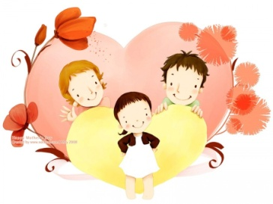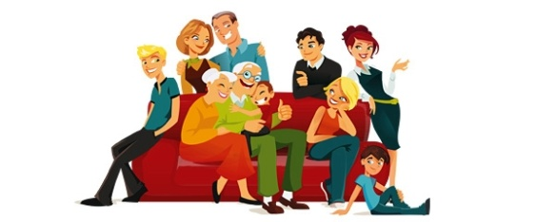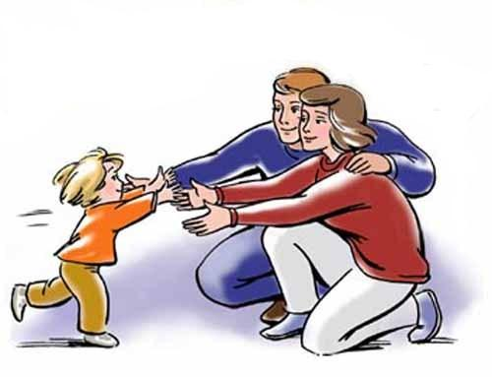

Смешные странички
Дети о семье
- Когда у тебя есть братик и сестрёнка – это хорошо. Ты моешь играть с ними, тебе не бывает скучно, и в садик вместе моно ходить. У меня нет брата. Я один. У меня много игрушек, но играть одному не нравится. Павел, 6 лет

- У меня две сестры. Они ещё маленькие. А я большой. Мне 6 лет. Я учу Олю и Машу, как надо одеваться и держать ложку. Они совсем не понимают. Я думаю, что без меня они ничего не сделают. Буду им помогать всегда. Максим, 6,5 лет

- Большая семья – это когда есть не только взрослые, но и дети. У каждого должен быть брат или сестра, одному ведь скучно и плохо. Оксана, 6 лет

- Моя семья большая – это папа, это мама, это моя сестра. И мои игрушки. Алла, 5 лет

- У меня два брата. Они большие, ходят в школу, а я – в садик. Когда мы вместе, нам весело, мы играем. Большая семья – это веселье и радость. Когда я буду бабушкой, мы все будем вместе.
Мария, 6 лет

- Семья – это папа и мама, это дедушка с газетой, это наша собака Джули. И мы все на даче. Оксана,5 лет

- Семья – это когда мы все вместе ужинаем. Потом папа моет посуду, а мама мне читает сказки. Дима, 4 года
- Семья – это наши традиции, дни рождения, празднование Нового года. Это подарки, это радость, когда все мы рядом.
Наташа, 7 лет
- Любовь – это когда большая семья. Мы живём в большом доме. И когда праздники, соседи приходят к нам в гости. Это и есть семья.
Алексей, 6 лет
- Любовь – это когда папа любит маму, а мама – папу, и никто никого не обижает. Катя, 5 лет
Материал подготовила учитель-логопед Абдульмянова Л.Ф.

